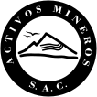

Foro TIS 1
S E R O I 1 . 0
Devolvemos vida al planeta
Promoverunavisiónde
remediación ambiental como
inversiónsostenible,capaz
la
una de
generar valor social, económico y
ecológico a largo plazo.
Contexto
La remediación de pasivos ambientales mineros (PAM) constituye uno de los desafíos más críticos para la sostenibilidad del sector minero en el Perú. Aunque se han destinado importantes inversiones para mitigar los impactos de la actividad minera histórica, los mecanismos de evaluación y cuantificación de los beneficios socioambientales han sido escasos, limitando la capacidad de demostrar el valor agregado de estos proyectos para las comunidades locales y los ecosistemas afectados.
Frente a esta necesidad, AMSAC desarrolló e implementó conjuntamente con UPCH el Estudio de Retorno Socio-Ambiental de la Inversión en remediación de pasivos ambientales mineros (SEROI 1.0), una metodología innovadora adaptada al contexto peruano que permite cuantificar los beneficios sociales y ambientales de los proyectos de remediación, expresándolos en indicadores monetizados de retorno.
El estudio SEROI 1.0 fue aplicado en tres proyectos de AMSAC (Excélsior, Delta de Upamayo y Calioc-Chacrapuquio), midiendo la invesión versus los beneficios generados.
La aplicación de esta herramienta no solo refuerza la toma de decisiones basadas en evidencia, sino que también posiciona la remediación como una inversión estratégica que genera valor ambiental, social y económico a largo plazo, además de un territorio sostenible.
Objetivos del Trabajo





Desarrollar una metodología adaptada para medir el retorno socioambiental de la inversión en proyectos de remediación de PAMs en el Perú.
Aplicar esta metodología (SEROI) en proyectos de remediación ejecutados por AMSAC, con el propósitodecuantificar monetariamente los beneficios sociales y ambientales generados.
Fortalecer
decisiones gestión de
la
tomade
estratégicas en la
PAM, mediante la
cuantificación objetiva de los
impactospositivosparalas comunidades y los ecosistemas.

Foro TIS 2

Metodología

Empleada

2024-III

2022
Revisión del SROI como base metodológica. Se identifica su potencial para medir valor social y ambiental, pero también sus limitaciones para ser aplicado a remediación de PAM en Perú.

Alianza entre AMSAC y UPCH bajo el marco del Centro de Investigación para la Rehabilitación Ambiental y Minería Responsable - CicloMin (CicloMin) y cooperación internacional (VLIR-UOS y ProCiencia). Se acuerda diseñar un modelo adaptado.

2023-I

2023-II
Análisis comparado de experiencias usando el SROI aplicados a proyectos de remediación de PAM. Se identifican elementos transferibles y otros no viables.

Diseño técnico del SEROI, incorporando valoración ambiental con ajuste por ausencia de línea base y escenarios diferenciados.
2023- III

2024-I
Aplicación piloto del SEROI en tres proyectos de AMSAC: Excélsior, Delta de Upamayo y Calioc-Chacrapuquio. Se recoge información de campo y se construye el modelo.

Procesamiento de datos y valorización de impactos en cada proyecto. Se cuantifican beneficios y se calcula el ratio SEROI por escenario.

2024- IV
S E R O I 1 . 0
Devolvemos vida al planeta
Publicación oficial del estudio. Los resultados son presentados a los stakeholders de AMSAC, incluyendo ministerios, instituciones académicas, gobiernos regionales, entre otros actores clave.

Foro TIS 3

Conclusiones
& Recomendaciones
La aplicación del SEROI demostró que los proyectos de remediación de pasivos ambientales mineros generan retornos socioambientales positivos, al considerar tanto beneficios directos como impactos indirectos a mediano y largo plazo.

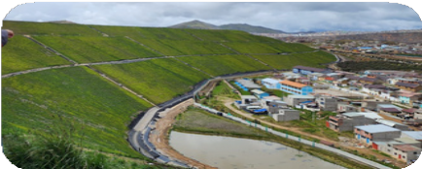
Imagen 1. Excélsior

Excélsior

Por cada sol invertido se generarán 6.24 soles en beneficios ambientales y sociales.
SEROI: 6.24 en el 2030

Imagen 2. Delta Upamayo
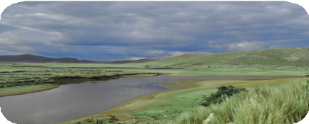

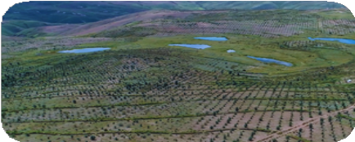
Imagen 3. Calioc-Chacrapuquio

Delta Upamayo

SEROI: 1.80 en el 2035
Por cada sol invertido se generarán 1.80 soles en beneficios ambientales y sociales.

Calioc - Chacrapuquio
SEROI: 2.10 en el 2035
Por cada sol invertido se generarán 2.10 soles, reflejando un efecto positivo sostenido gracias a su escala territorial y forestación.

S E R O I 1 . 0
Devolvemos vida al planeta
Los resultados obtenidos en los tres proyectos confirman una rentabilidad ambiental y social significativa, evidenciada en la disminución de emisiones contaminantes con impacto en áreas de hasta 1 km de radio, la conservación de suelos y mejora de la infiltración hídrica en más de 800 hectáreas intervenidas, y la recuperación de hábitats naturales, junto con beneficios sociales directos como la generación de empleo local y la reducción de conflictos socioambientales en las zonas intervenidas.

6

